ФЕДЕРАЛЬНОЕ АГЕНТСТВО ЖЕЛЕЗНОДОРОЖНОГО ТРАНСПОРТА
Федеральное государственное бюджетное образовательное учреждение высшего профессионального образования
«Петербургский государственный университет путей сообщения
Императора Александра I»
(ФГБОУ ВПО ПГУПС)

Кафедра «Строительство дорог транспортного комплекса»

РАБОЧАЯ ПРОГРАММА
дисциплины
«СОВРЕМЕННЫЕ И ПЕРСПЕКТИВНЫЕ ВИДЫ ПОДВИЖНОГО СОСТАВА ПРОМЫШЛЕННОГО ТРАНСПОРТА» (Б1.В.ОД.8)

для направления
08.04.01 «Строительство»

по магистерской программе
«Проектирование, строительство и эксплуатация промышленных железных дорог»

Форма обучения – очная, заочная

Санкт-Петербург
2015
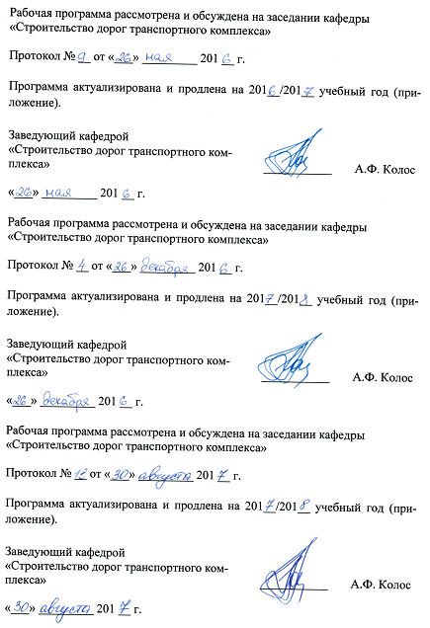Рабочая программа рассмотрена и обсуждена на заседании кафедры
«Строительство дорог транспортного комплекса»
Протокол № __ от «___» _________ 201 __ г.

Программа актуализирована и продлена на 201__/201__ учебный год (приложение).

Заведующий кафедрой «Строительство дорог транспортного комплекса» | ____________ | А.Ф. Колос
«___» _________ 201 __ г.

Рабочая программа рассмотрена и обсуждена на заседании кафедры
«Строительство дорог транспортного комплекса»
Протокол № __ от «___» _________ 201 __ г.

Программа актуализирована и продлена на 201__/201__ учебный год (приложение).

Заведующий кафедрой «Строительство дорог транспортного комплекса» | ____________ | А.Ф. Колос
«___» _________ 201 __ г.

Рабочая программа рассмотрена и обсуждена на заседании кафедры
«Строительство дорог транспортного комплекса»
Протокол № __ от «___» _________ 201 __ г.

Программа актуализирована и продлена на 201__/201__ учебный год (приложение).

Заведующий кафедрой «Строительство дорог транспортного комплекса» | ____________ | А.Ф. Колос
«___» _________ 201 __ г.

ЛИСТ СОГЛАСОВАНИЙ
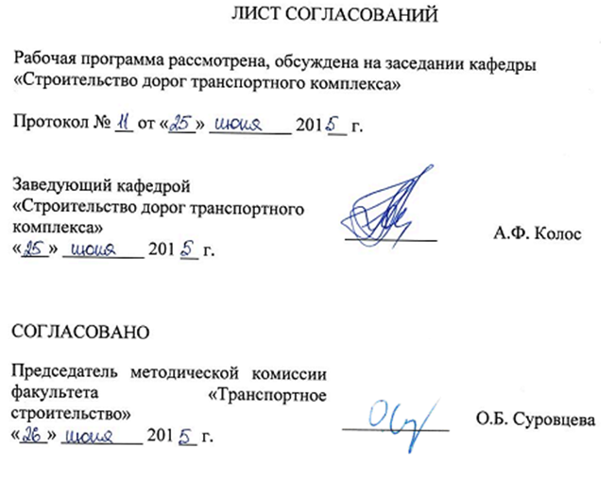
Рабочая программа рассмотрена, обсуждена на заседании кафедры «Строительство дорог транспортного комплекса»
Протокол № __ от «___» _________ 201 __ г.

Заведующий кафедрой «Строительство дорог транспортного комплекса» | ____________ | А.Ф. Колос
«___» _________ 201 __ г.

СОГЛАСОВАНО

Председатель методической комиссии факультета «Транспортное строительство» | __________ | О.Б. Суровцева
«___» _________ 201 __ г.
Руководитель магистерской программы | __________ | Е.П. Дудкин
«___» _________ 201 __ г.

1. Цели и задачи дисциплины

Рабочая программа составлена в соответствии с ФГОС ВО, утвержденным «30» октября 2014 г., приказ № 1419 по направлению 08.04.01 «Строительство», по дисциплине «Современные и перспективные виды подвижного состава промышленного транспорта».
Целью изучения дисциплины является получение обучающимися знаний и умений принятия нестандартных технических решений при проектировании, возведении, эксплуатации и реконструкции зданий и сооружений, при инженерном обеспечении и оборудовании строительных объектов, при разработке машин, оборудования и технологий для строительства и производства строительных материалов, изделий и конструкций, а так же при проведении научных исследований и образовательной деятельности.
Для достижения поставленной цели решаются следующие задачи:
- обучить слушателей методам изучения и анализа научно-технической информации, отечественного и зарубежного опыта для оценки современного мирового уровня техники и выявления возможных путей её дальнейшего совершенствования;
- привитие им знаний и умений в разработке инновационных материалов технологий, конструкций и систем на основе использования последних научных достижений и принятия принципиально новых технических решений;
- формировать у будущих магистров практические навыки в организации патентной защиты объектов новой техники.

2. Перечень планируемых результатов обучения по дисциплине, соотнесенных с планируемыми результатами освоения основной профессиональной образовательной программы

Планируемыми результатами обучения по дисциплине являются: приобретение знаний, умений, навыков.
В результате освоения дисциплины обучающийся должен:
ЗНАТЬ:
- современные проблемы науки и техники, формы и методы научного познания, развития науки и смену типов научной рациональности применительно к появлению и развитию конструкции различных типов подвижного состава
- особенности конструкции и условий эксплуатации различных видов и типов подвижного состава;
- основные физические законы и их использование в области механики, гидравлики, теплотехники, электричества применительно к существующим и перспективным конструкциям подвижного состава;
- проблематику взаимодействия подвижного состава и пути, учитывая особенности конструкции и условия эксплуатации.

УМЕТЬ:
- формулировать критерии выбора подвижного состава применительно к условиям эксплуатации и с учетом особенности конструкции;
- выбирать и реализовывать методики выбора вида и типов подвижного состава в практической профессиональной деятельности;
- пользоваться справочной и нормативной литературой, открытыми источниками;
- подбирать и обобщать научно-техническую информацию в области транспортного машиностроения.
ВЛАДЕТЬ:
- физико-математическим аппаратом для решения практических задач профессиональной деятельности;
- навыками работы с справочной и нормативной литературой, открытыми источниками.

Приобретенные знания, умения, навыки, характеризующие формирование компетенций, осваиваемые в данной дисциплине, позволяют решать профессиональные задачи, приведенные в соответствующем перечне по видам профессиональной деятельности в п. 2.4 общей характеристики основной профессиональной образовательной программы (ОПОП).
Изучение дисциплины направлено на формирование следующих профессиональных компетенций (ПК), соответствующих виду профессиональной деятельности, на который ориентирована программа магистратуры:
производственно-технологическая деятельность:
- способность вести организацию, совершенствование и освоение новых технологических процессов производственного процесса на предприятии или участке, контроль за соблюдением технологической дисциплины, (ПК-10);
- способность вести организацию наладки, испытания и сдачи в эксплуатацию объектов, образцов новой и модернизированной продукции, выпускаемой предприятием, (ПК-11);
- владеть методами безопасного ведения работ, профилактики производственного травматизма, профессиональных заболеваний, предотвращения экологических нарушений, (ПК-12).
Область профессиональной деятельности обучающихся, освоивших данную дисциплину, приведена в п. 2.1 общей характеристики ОПОП.
Объекты профессиональной деятельности обучающихся, освоивших данную дисциплину, приведены в п. 2.2 общей характеристики ОПОП.

3. Место дисциплины в структуре основной профессиональной образовательной программы

Дисциплина «Современные и перспективные виды подвижного состава промышленного транспорта» (Б1.В.ОД.8) относится к вариативной части и является обязательной дисциплиной.
4. Объем дисциплины и виды учебной работы

Для очной формы обучения:
Вид учебной работы | Всего часов | Семестр
 |  | 2
Контактная работа (по видам учебных занятий)  В том числе:  - лекции (Л)  - практические занятия (ПЗ)  - лабораторные работы (ЛР) | 18  -  18  - | 18  -  18  -
Самостоятельная работа (СРС) (всего) | 45 | 45
Контроль | 45 | 45
Форма контроля знаний | Экзамен | Экзамен
Общая трудоемкость: час / з.е. | 108/3 | 108/3

Для заочной формы обучения:
Вид учебной работы | Всего часов | Курс
 |  | 1
Контактная работа (по видам учебных занятий)  В том числе:  - лекции (Л)  - практические занятия (ПЗ)  - лабораторные работы (ЛР) | 8  -  8  - | 8  -  8  -
Самостоятельная работа (СРС) (всего) | 91 | 91
Контроль | 9 | 9
Форма контроля знаний | Экзамен | Экзамен
Общая трудоемкость: час / з.е. | 108/3 | 108/3

5. Содержание и структура дисциплины
5.1 Содержание дисциплины
№ п/п | Наименование раздела дисциплины | Содержание раздела
1 | Рельсовый транспорт | Научно-технический прогресс. История и современность. Маневровые и промышленные тепловозы. Действующие серии и перспективные конструкции. Магистральные локомотивы. Развитие электрической тяги. Высокоскоростной транспорт. История развития и современные линии в России и за рубежом. Рельсовый транспорт с магнитным движителем. Современные тенденции в вагоностроении.
2 | Безрельсовый транспорт | Современные и перспективные конструкции автомобильного транспорта. Альтернативные виды силовых установок. Современные тенденции в судостроении.
5.2 Разделы дисциплины и виды занятий
Для очной формы обучения:
№ п/п | Наименование раздела дисциплины | Л | ПЗ | ЛР | СРС
1 | Рельсовый транспорт | - | 8 | - | 20
2 | Безрельсовый транспорт | - | 10 | - | 25
Итого |  | - | 18 | - | 45

Для заочной формы обучения:
№ п/п | Наименование раздела дисциплины | Л | ПЗ | ЛР | СРС
1 | Рельсовый транспорт | - | 4 | - | 45
2 | Безрельсовый транспорт | - | 4 | - | 46
Итого |  | - | 8 | - | 91

6. Перечень учебно-методического обеспечения для самостоятельной работы обучающихся по дисциплине

№  п/п | Наименование раздела дисциплины | Перечень учебно-методического обеспечения
1 | Рельсовый транспорт | 1. Б1.В.ОД.8 «СОВРЕМЕННЫЕ И ПЕРСПЕКТИВНЫЕ ВИДЫ ПОДВИЖНОГО СОСТАВА ПРОМЫШЛЕННОГО ТРАНСПОРТА» Методические рекомендации для практических занятий по направлению подготовки 08.04.01 «Строительство» магистерская программа «Проектирование, строительство и эксплуатация промышленных железных дорог» [электронный ресурс], режим доступа: http://sdo.pgups.ru/ (для доступа к полнотекстовым документам требуется авторизация).  2. Б1.В.ОД.8 «СОВРЕМЕННЫЕ И ПЕРСПЕКТИВНЫЕ ВИДЫ ПОДВИЖНОГО СОСТАВА ПРОМЫШЛЕННОГО ТРАНСПОРТА» Методические рекомендации по организации самостоятельной работы обучающихся по направлению подготовки 08.04.01 «Строительство» магистерская программа «Проектирование, строительство и эксплуатация промышленных железных дорог» [электронный ресурс], режим доступа: http://sdo.pgups.ru/ (для доступа к полнотекстовым документам требуется авторизация).
2 | Безрельсовый транспорт

7. Фонд оценочных средств для проведения текущего контроля успеваемости и промежуточной аттестации обучающихся по дисциплине

Фонд оценочных средств по дисциплине является неотъемлемой частью рабочей программы и представлен отдельным документом, рассмотренным на заседании кафедры и утвержденным заведующим кафедрой.

8. Перечень основной и дополнительной учебной литературы, нормативно-правовой документации и других изданий, необходимых для освоения дисциплины
8.1 Перечень основной учебной литературы, необходимой для освоения дисциплины
1. Е. П. Дудкин, М.В. Малахов, Д.В. Козлов. Грузовой подвижной состав магистрального и промышленного транспорта. Учеб. пособие. Ч. 2. ПГУПС, 2010. 76 с.
8.2 Перечень дополнительной учебной литературы, необходимой для освоения дисциплины
1. Дудкин Е.П., Никодимов А.П. Грузовой подвижной состав магистрального и промышленного транспорта. Часть 1. СПб. ПГУПС, 2005. с. 80.

8.3 Перечень нормативно-правовой документации, необходимой для освоения дисциплины
1. ГОСТ 9238-83. Габариты приближения строений и подвижного состава железных дорог колеи 1520 (1524) мм.;

8.4 Другие издания, необходимые для освоения дисциплины
1. Конарев Н. С.т. 4. Железнодорожный транспорт / МПС РФ, Рос.акад. трансп. ; Изд. 2-е. 2003. с. 1039
2. Никодимов А.П. Тяга поездов на промтранспорте. Справочное пособие. Том 1 и 2. Санкт-Петербург, ПГТУ, 2014. с. 168.
3. Дудкин Е.П., Козлов Д.В., Малахов М.В., Рыбин П.К. Грузовой подвижной состав магистрального и промышленного транспорта. Машины на комбинированном ходу. Часть 3. СПб. ПГУПС, 2010. с. 28.
4. Вахламов В.К. Автомобили. Конструкция и эксплуатационные свойства. М., Академия, 2009. с. 238.
5. Б1.В.ОД.8 «СОВРЕМЕННЫЕ И ПЕРСПЕКТИВНЫЕ ВИДЫ ПОДВИЖНОГО СОСТАВА ПРОМЫШЛЕННОГО ТРАНСПОРТА» Методические рекомендации для практических занятий по направлению подготовки 08.04.01 «Строительство» магистерская программа «Проектирование, строительство и эксплуатация промышленных железных дорог» [электронный ресурс], режим доступа: http://sdo.pgups.ru/ (для доступа к полнотекстовым документам требуется авторизация).
6. Б1.В.ОД.8 «СОВРЕМЕННЫЕ И ПЕРСПЕКТИВНЫЕ ВИДЫ ПОДВИЖНОГО СОСТАВА ПРОМЫШЛЕННОГО ТРАНСПОРТА» Методические рекомендации по организации самостоятельной работы обучающихся по направлению подготовки 08.04.01 «Строительство» магистерская программа «Проектирование, строительство и эксплуатация промышленных железных дорог» [электронный ресурс], режим доступа: http://sdo.pgups.ru/ (для доступа к полнотекстовым документам требуется авторизация).

9. Перечень ресурсов информационно-телекоммуникационной сети «Интернет», необходимых для освоения дисциплины

- Личный кабинет обучающегося и электронная информационно-образовательная среда. [Электронный ресурс]. – Режим доступа: http://sdo.pgups.ru/ (для доступа к полнотекстовым документам требуется авторизация).
- Электронная библиотечная система ЛАНЬ [Электронный ресурс]. Режим доступа: https://e.lanbook.com – Загл. с экрана.

10. Методические указания для обучающихся по освоению дисциплины
Порядок изучения дисциплины следующий:
- Освоение разделов дисциплины производится в порядке, приведенном в разделе 5 «Содержание и структура дисциплины». Обучающийся должен освоить все разделы дисциплины с помощью учебно-методического обеспечения, приведенного в разделах 6, 8 и 9 рабочей программы.
- Обучающийся должен представить материалы, необходимые для оценки знаний, умений, навыков, предусмотренные текущим контролем, характеризующие формирование компетенций при изучении дисциплины (см. фонд оценочных средств по дисциплине).
- По итогам текущего контроля по дисциплине, обучающийся должен пройти промежуточную аттестацию (см. фонд оценочных средств по дисциплине).

11. Перечень информационных технологий, используемых при осуществлении образовательного процесса по дисциплине, включая перечень программного обеспечения и информационных справочных систем
При осуществлении образовательного процесса по дисциплине используются следующие информационные технологии:
- технические средства (персональные компьютеры, интерактивная доска / проектор);
- методы обучения с использованием информационных технологий (компьютерное тестирование, демонстрация мультимедийных материалов).
Дисциплина обеспечена необходимым комплектом лицензионного программного обеспечения, установленного на технических средствах, размещенных в специальных помещениях и помещениях для самостоятельной работы в соответствии с расписанием занятий.

12. Описание материально-технической базы, необходимой для осуществления образовательного процесса по дисциплине
Материально-техническая база обеспечивает проведение всех видов учебных занятий, предусмотренных учебным планом по направлению 08.04.01 «Строительство» и соответствует действующим санитарным и противопожарным нормам и правилам.
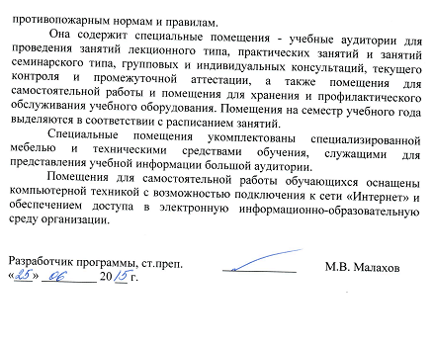Она содержит специальные помещения - учебные аудитории для проведения занятий лекционного типа, практических занятий и занятий семинарского типа, групповых и индивидуальных консультаций, текущего контроля и промежуточной аттестации, а также помещения для самостоятельной работы и помещения для хранения и профилактического обслуживания учебного оборудования. Помещения на семестр учебного года выделяются в соответствии с расписанием занятий.
Специальные помещения укомплектованы специализированной мебелью и техническими средствами обучения, служащими для представления учебной информации большой аудитории.
Помещения для самостоятельной работы обучающихся оснащены компьютерной техникой с возможностью подключения к сети «Интернет» и обеспечением доступа в электронную информационно-образовательную среду организации.

Разработчик программы, ст.преп. | ____________ | М.В. Малахов
«___» _________ 20 __ г.

